Številka: 4-40-57/2023
Datum: 24. 4. 2023

VKLJUČITEV NUJNE MEDICINSKE POMOČI BREŽICE V DISPEČERSKO SLUŽBO ZDRAVSTVA

S 3. majem 2023 se nujna medicinska pomoč Zdravstvenega doma Brežice vključuje v Dispečersko službo zdravstva (v nadaljevanju: DSZ).

V Republiki Sloveniji delujeta dva dispečerska centra, ki pokrivata ljubljansko regijo - 92 občin in mariborsko regijo - 120 občin. Prebivalci imajo s to nadgradnjo sistema enake dostopnosti do storitev nujne medicinske pomoči, nujnih, nenujnih in sanitetnih prevozov na območju celotne države.

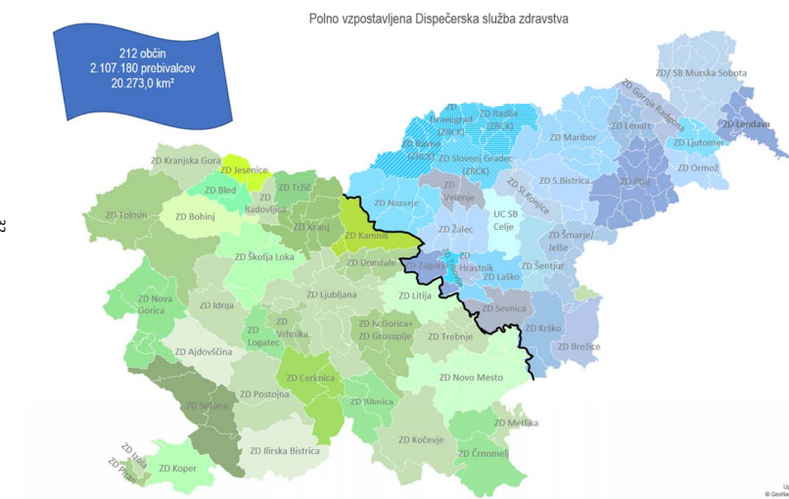

Glavno poslanstvo DSZ je sprejem klica o nenadnem dogodku, ki potrebuje intervencijo zdravstvenih služb na terenu, določanje prioritete sprejetim klicem in aktiviranje ustreznih zdravstvenih intervencijskih ekip glede na naravo in lokacijo dogodka. Vse te aktivnosti se izvaja v skladu s postavljenimi standardi, izvaja pa jih za to usposobljena oseba. DSZ je s svojim delom pričela v letu 2018 v Ljubljani ter Mariboru in v svoj sistem postopoma vključuje vse enote nujne medicinske pomoči v Sloveniji.
V mesecu maju 2023 je tako na vrsto prišla tudi enota NMP Zdravstvenega doma Brežice, kar pomeni, da obveščanje in aktivacija ekip NMP poteka preko DSZ in enotne številke 112. Torej aktivacija ustrezne ekipe NMP bo od 3. maja 2023 dalje možna izključno in samo preko številke 112. Vaš klic na številko 112 bo sprejel dispečer, ki bo po prevzemu potrebnih informacij o nujnem dogodku hitreje aktiviral ustrezno ekipo NMP.
Pomembno je, da se prebivalci naše občine zavedajo, da bo še naprej zagotovljena 24 urna služba NMP. Lokacija ambulante nujne medicinske pomoči še naprej ostaja v prostorih Urgentnega centra Brežice, in sicer 24 ur na dan, 365 dni na leto.
Delo službe NMP poteka tako v ambulanti kot tudi na terenu in, ker to delo opravljajo isti zaposleni se lahko zgodi (kot se je to zgodilo tudi sedaj), da bodo vse ekipe NMP zasedene z delom na terenu.
V uporabi ostaja stacionarna telefonska številka Zdravstvenega doma Brežice 07 4991 400, ki je namenjena za kontakt z izbranim osebnim zdravnikom in za vse ostale informacije o delu ambulant in služb, naročanje, nadomeščanje zdravnikov, vsak delavnik od 7.00 – 15.00 ure. Informacije najdete tudi na spletni strani www.zd-brezice.si.

Kdaj poklicati na 112?
Kadar gre za nujna stanja, ki potrebujejo oskrbo na mestu dogodka, in sicer zastoj dihanja, nenadna izguba zavesti, bolečina v prsnem košu, dušenje, huda alergijska reakcija, epileptični napad, vročinski krči, prometne nesreče, poškodbe, pri katerih bolnik ne more več hoditi, nepokretnost in nenadno nastalo obolenje, ki ne more počakati na obisk izbranega zdravnika.
Pomembno:
Reševalni prevozi: Uporabnike naših storitev pozivamo, da pravočasno poskrbijo za naročanje reševalnih prevozov na številki 0749 91 401 ali po elektronski pošti na naslov resevalna@zd-brezice.si, ob delavnikih med 7.00 – 13.00 za naslednji dan.

Nujna zobozdravstvena pomoč je ob sobotah, nedeljah in praznikih organizirana v Zdravstvenem domu Novo mesto, Kandijska cesta 4, 8000 Novo mesto, v prostorih nujne zobozdravstvene službe, od 8.00 do 12.00. Obvezna predhodna najava na telefonsko številko 07 39 16 871.
